Englischer Cake

Dieser Cake passt das ganze Jahr, zu Tee, Kaffee oder einem Glas Rotwein. Besonders eignet er sich zu einem High-Tea. Vor Weihnachten kann weihnachtliche Gewürze wie Zimt beigeben.

**Zutaten**

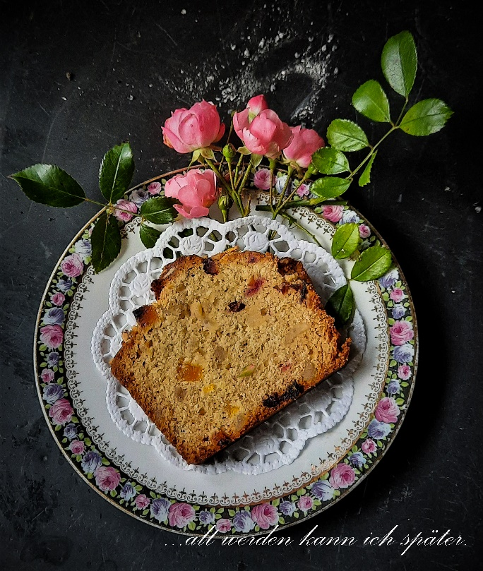Für 2 Cakes, 28 cm Länge

* 360 g Butter, weich
* 300 g Zucker
* 1/2 TL Salz
* 6 Eier
* 260 g Sultaninen
* 150 g Orangeat
* 150 g Zitronat
* 200 g kandierte Kirschen, grob gehackt
* 200 g gedörrte Aprikosen, kleingeschnitten
* 100 g getrocknete Cranberrys
* 2 EL Aronia Konfitüre (oder andere Beerenkonfitüre)
* 4 ml Rumaroma oder 4 EL Rum
* 450 g Mehl
* 1 Beutel Backpulver
* 150 g Mandelstifte

**Zubereitung**

Beide Cakeformen mit Backfolie auslegen. Backofen auf 180 Grad vorheizen.

Butter in Stücke schneiden, in Zimmertemperatur in eine Schüssel geben und mit dem Handmixer weich rühren. Zucker und Salz beigeben und so lange rühren, bis die Masse hell wird. Ein Ei nach dem andern darunter rühren und weiterrühren, bis die Masse wieder heller wird.

Alle Früchte und Konfitüre beigeben und verrühren. Mit Mehl und Backpulver - und nach Belieben mit weihnachtlichen Gewürzen - zu einem Teig vermengen.

Ein Bild, das Pflanze, Baum enthält.
Teig in die vorbereiteten Formen geben.

Rund 45 Min. in der Mitte des auf 180 Grad vorgeheizten Ofens backen. Danach

mit Alufolie abdecken und rund 20 Min. fertig backen. Herausnehmen, auf einem Gitter auskühlen.

Haltbarkeit: In Folie verpackt aufbewahren. Die Cakes schmecken nach 2 Tagen am besten. Er lässt sich auch einfrieren.